**PROCESO MANEJO DE PÓLIZAS DEL INSTITUTO NACIONAL DE VÍAS (INVIAS)**

AUPN

2020-1

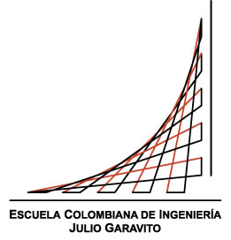

**DANIEL FELIPE ALFONSO**

**ANDRES GUALDRON**

**YEISSON GUALDRON**

**FERNANDO BARRERA**

**DIEGO CHINCHILLA**

**Tabla de contenido**

Introducción3

Actualización AS-IS3

Business Canvas 5

Aplicación de rediseño 5

Mejoras AS-IS principio BPR 5

Mejoras AS-IS rediseño eurístico 5

BPA (Business Process Architecture). TO-BE 5

Costos del proyecto TO-BE 6

**INTRODUCCIÓN**

Al tener claro el proceso en su estado actual (AS-IS). Se identificará todos los aspectos que el proceso puede y tiene que mejorar para su eficiencia. Se tendrán en cuenta los principios BPR y el rediseño eurístico para lagrar este objetivo. También se darán los costos finales de todo el proceso ya finalizado (TO-BE).

**ACTUALIZACIÓN AS-IS**

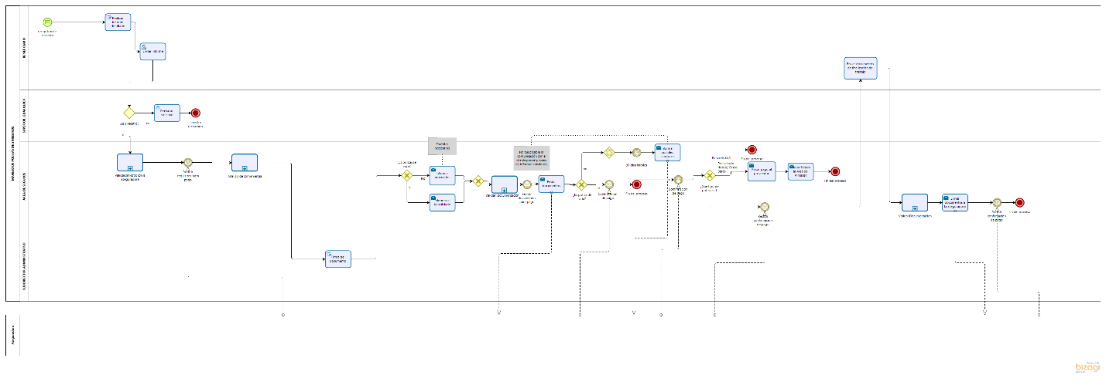

Proceso principal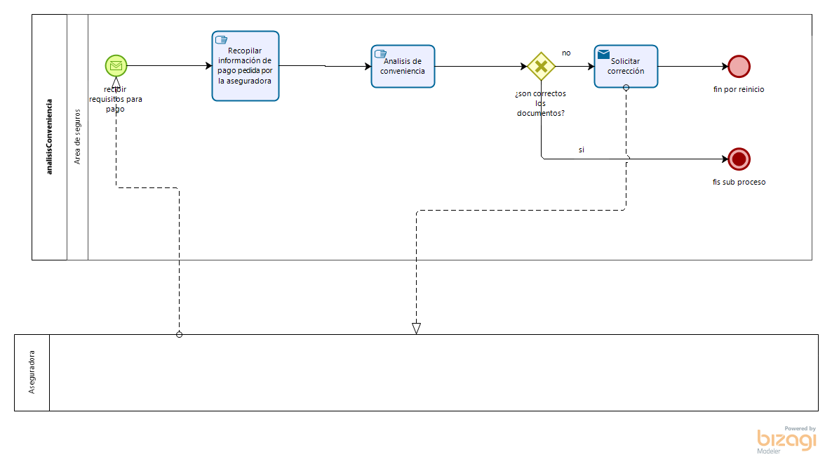

Análisis de conveniencia

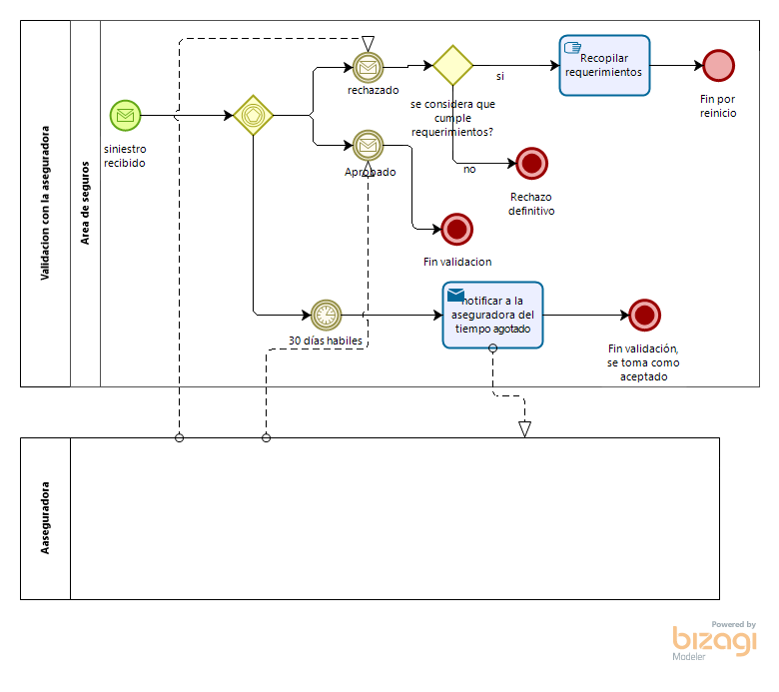

Validación con la aseguradora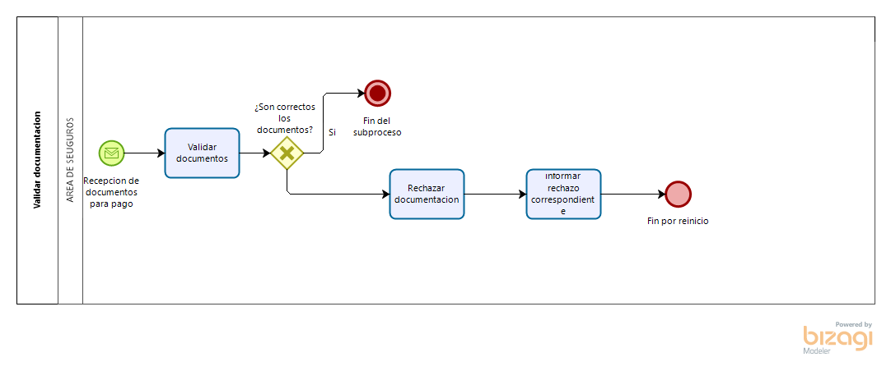

Validar documentación

**BUSINESS CANVAS**

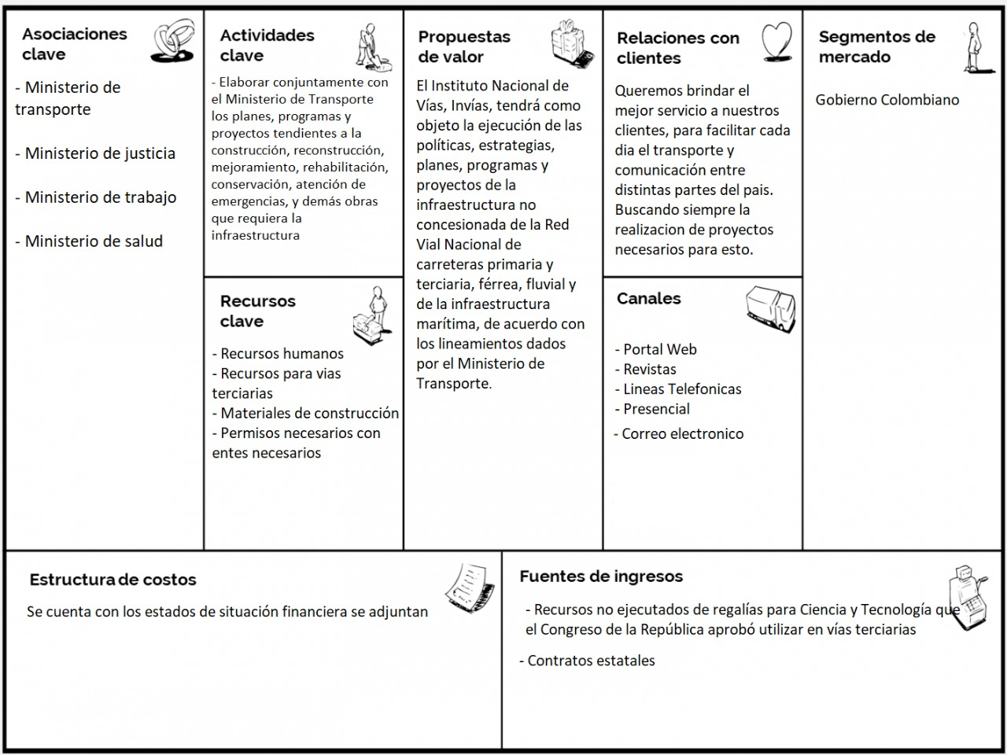

**APLICACIÓN DE REDISEÑO**

|  |  |
| --- | --- |
| **MEJORA** | **PRINCIPIO** |
| En el informe detallado el beneficiario debe colocar absolutamente toda la información necesaria para la ejecución correcta del proceso. | Procesar la información en el punto donde se genera. |
| Hacer que la decisión de si son correctos los documentos se tome después de recopilar los documentos. | Incluya el punto de decisión donde se procese la información |
|  |  |